「言霊の幸はふ国」日ノ本の国に、混迷の時代を導く言霊学が出現しています。サムシンググレートは日本語の奥に秘められた哲理を読み解くことにより、人の生き方、国や社会の在り方を明確に掴むことが出来るように仕組まれていました。

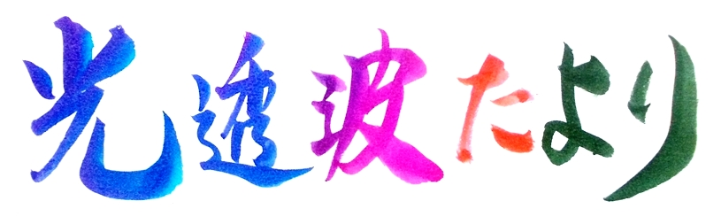

**平成２７年１１月　　　５２号**

建替え建直しの一厘の仕組みとは？日本語に秘められるエネルギーにその奥儀がありました。光透波はその哲理を開く言霊学です。



「謎」の字は「言」と「迷」に分けられます。「『謎』とは言葉に迷っているから「謎」であり、その言葉の迷いを解けば「謎」は解消されてくる」と解せるのです。

また「謎」は「ナ」「ゾ」と読めます。光透波の字割方程式を当て嵌めますと「ナ」には「名」、「ソ」には「素」の文字が出てきます。「名」は言葉の意味もありますから、「『謎』は言葉が素になっている。その迷いを解けば『謎』は解消するのです」と読み解けてきます。

最大の謎は宇宙の真理と思いませんか？日本語と英語の東西文明を代表する言葉を総合して読み解く光透波学、目からウロコの言霊学、面白いですよ。



●**日本翻訳協会主催　　　　　　　　　　　　　　　　　　　　　　　　　光透波セミナーのお知らせ**

世界３０か国に視聴者がいる

　オンエアー・セミナー

　※ＰＣがあれば全国何処でも受講可能

**第６回 １２月１０日(木)**ＰＭ６時開催

今回は最終回、字割の要諦を紹介

※受講希望者は　下記のＵＲＬに

**セミナー サイトへの　　ＵＲＬ**

<http://www.jta-net.or.jp/seminar_kotoha.html>

**光透波の会**

**名古屋**　　　名古屋市熱田区旗屋2-16-4 　　　　　磯 部　 賢 一

メールアドレス [isobekk50@yahoo.co.jp](mailto:isobekk50@yahoo.co.jp) 携帯　０９０－９１９９－０２４８

**東　京**　　 東京都品川区小山６－１９－５　　　　 宿 谷　 直 晃

メールアドレス　　[syu98-8do8@mbr.nifty.com](mailto:syu98-8do8@mbr.nifty.com)　　 携帯　０９０－２４４７－２０３７

古今東西を通じて人々が心の拠りどころとし、信頼してきたものとして様々の宗教や哲学を挙げることが出来るようです。しかし近代以後に長足に進歩発達した物質科学の恩恵に浴して、現代人の多くは科学に全幅の信頼を寄せているようです。

１１月　光透波セミナーのご案内

１１月の光透波セミナーは、量子力学を使った研究に長年従事し、また東京工芸大学で物理を教えておられました森裕平理学博士に登壇していただき、光透波を科学の視点から解説していただくことになりました。  
　森裕平氏は２００７年に磯部先生と出会い、以来８年間光透波を学び続けておられ、科学的な面からも光透波を深く理解されておられます。物質科学文明の限界と矛盾に直面している現代社会にあって、科学の視点から光透波出現の意義を学ぶ絶好の機会と・・・、ご案内いたします。

**●第６８回　光透波セミナー**

●**日　　時**　　**１１月２９日（日）**　**午後１：３０～４：３０**

●**場　　所**　　　神明いきいきプラザ　　　集会室　Ａ　　（４F）　　　東京都港区浜松町１－６－７

　　　　　　　　　　　　　　　　　ＪＲ**浜松町**（北口）徒歩４分　　　都営地下鉄**大門**（B１出口）徒歩４分

●**演　　題**　　　「光透波と東洋哲学や近代物理学との類似性について」

●**講　　　師**　　 森　　裕　平

●**参 加 費**　　 ２,０００円　　　セミナー後に懇親会（希望者）

**●愛知県　光透波講座**

●**日　　時**　 **１１月１７日（火）**　**ＡＭ１１：００～ＰＭ２：００**

●**場　　　所**　　　 **一宮市アンジェロ**　　　一宮市森本町４－１２－３６

●**演　　題**　　　「アワ歌と光透波」

●**講　　 師**　　 磯　部　賢　一

●**参 加 費**　　 ３,０００円

※参加希望者は、磯部賢一　０９０－９１９９－０２４８　　に問い合わせください。

**●第１４回、和の会　光透波・言霊勉強会**

**●日　　時**　　**１１月１４日（土）　午後１：３０～４：３０**

**●場　　所**　　 橘樹神社　集会所　　横浜市保土ヶ谷区天王町１－８－１２

●**講　　師**　　宿 谷 直 晃　　　　　　　　（相鉄線　「天王町」駅下車　徒歩３分）

　●**参 加 費**　　１,０００円　　　　※詳細は宿谷　（０９０－２４４７－２０３７）まで。

**●　１２月 光透波セミナー予告**日 時 １２月２１日（月） 午後１：３０～４：３０　　場 所　 神明プラザ　集会室　Ｄ

**●実践・光透波　学習会**

●**日　　時**　 **１２月５日（土）**　**１３：３０～１６：３０**

●**場　　　所**   消費者生活センター 　２F 第5集会室　（東京都大田区蒲田五丁目13番26号の101 ）

JR蒲田駅東口から徒歩5分

●**講　　 師**　　  桑 原 大 治　　　　●**参 加 費**　　 ３,０００円

※参加希望者は、　浅原里美　０９０－４１５７－２４７８　 又は　[agoratangent@gmail.com](mailto:agoratangent@gmail.com) まで。